半坡店镇县级人大代表开展述职集中视察工作
2019年11月12日上午，根据县人大统一安排部署，县人大代表程九利等代表向原选区依次进行了述职报告。半坡店镇党委书记张红星、镇长冯娟、镇人大主席张鹏云及机关全体干部听取了代表们的述职报告。
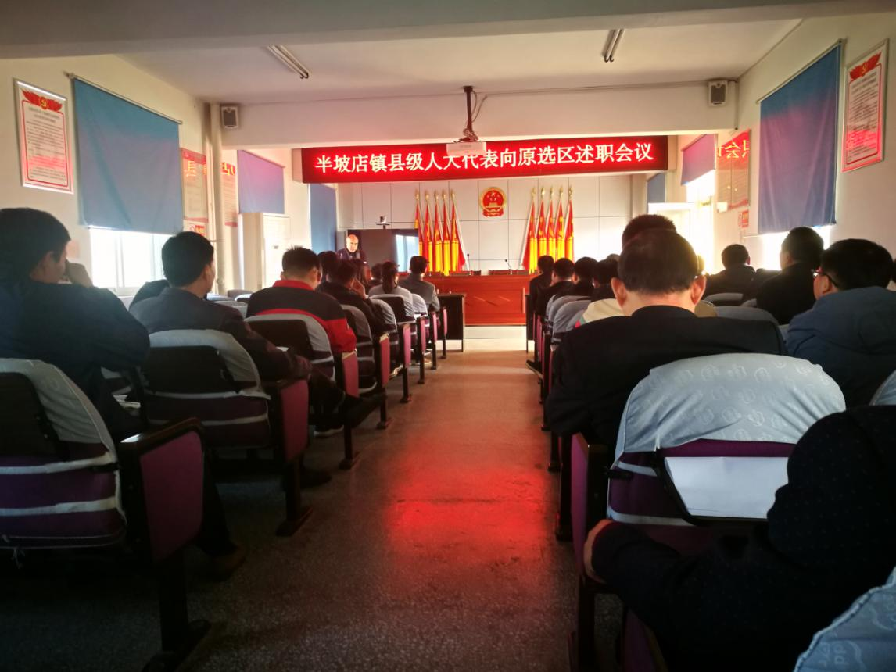
随后半坡店镇县级人大代表对半坡店镇古典家具园区进行了视察，代表们通过实地查看、观看展板、听取汇报、现场提问的方式，认真看、细致听，详细了解我镇古典家具园区项目建设进展和远景规划等情况，感受全镇经济社会发展变化。代表们认为，此次视察活动让大家对我镇2019年经济社会发展情况有了更加深入的了解，对明年全镇经济社会发展充分信心。
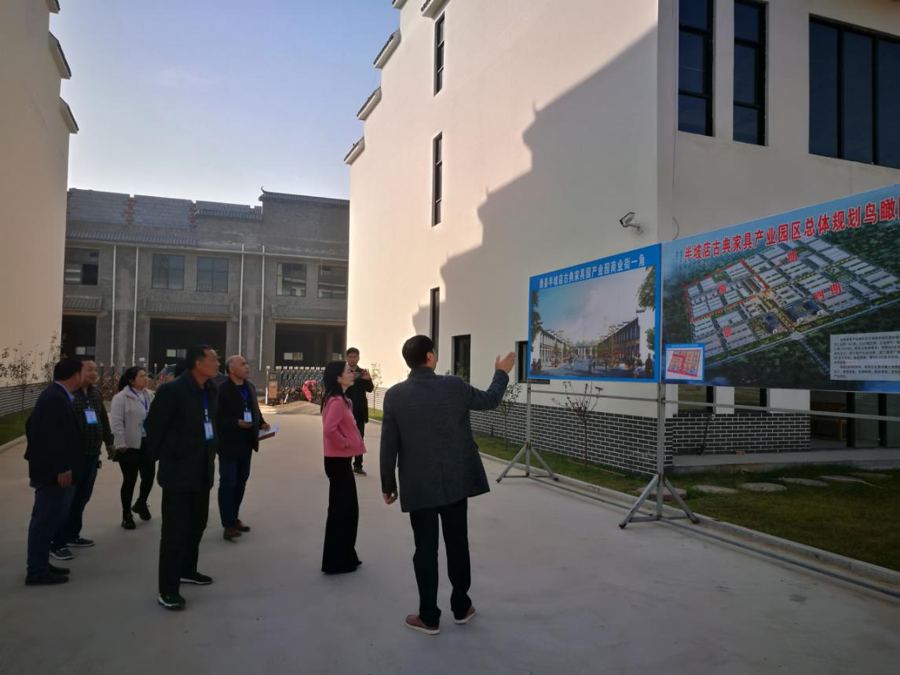
最后在半坡店镇政府二楼会议室，结合主题教育工作安排，代表们对人大工作进行了充分讨论并就如何发挥好人大代表作用进行了献策。半坡店镇人大主席张鹏云同志同时希望代表们认真履职，加强调查研究，多提建设性的意见建议，积极主动参与各项工作，当好宣传员、监督员、战斗员，充分发挥表率作用，为我镇经济社会发展作出应有的贡献。
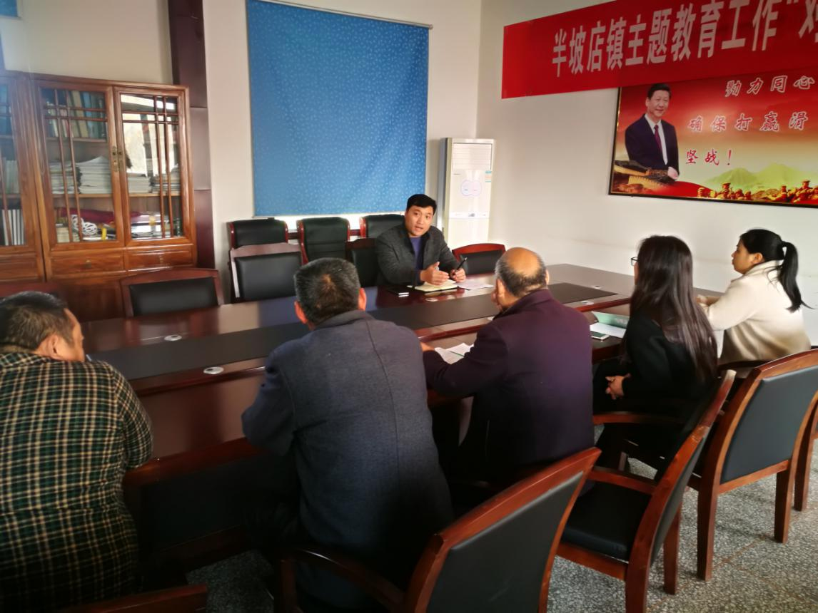
代表们表示，在2019年的工作中，要立足本职岗位，结合自身工作实际，认真思考，围绕县委、县政府的工作部署，提出好的意见和建议，发扬敢于建言献策的作风，履好职、尽好责，体现出滑县人大代表的风采，为滑县经济社会发展和民生改善贡献自己的力量。

